Відкриті уроки
як обмін досвідом особистісно зорієнтованого викладання

В особистій практиці сховані таємниці
швидких і надійних успіхів.
Я.А. Коменський

Урок - віртуальна екскурсія
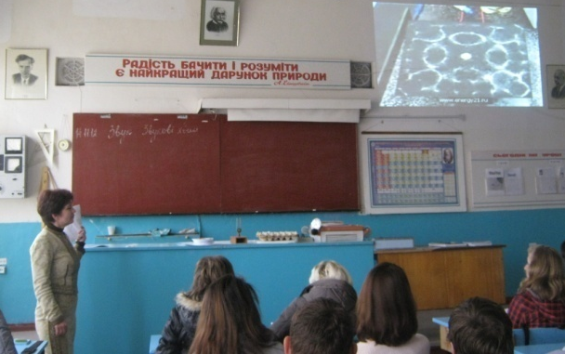
14 листопада 2012р. викладач Альбіна Анатоліївна Тунь провела відкритий урок фізики у 211 групі з теми «Звукові хвилі. Властивості звукових хвиль».
Методична мета: «Використання авторського навчального посібника для реалізації між предметних зв’язків».
Це був урок засвоєння нових знань, для якого Альбіна Анатоліївна обрала нестандартну форму організації навчальної діяльності учнів – віртуальну екскурсію до Одеського оперного театру.
Цікаво, що домашнє завдання учні отримали на початку уроку, це підтримувало увагу упродовж роботи над темою.
Під час вивчення нової матеріалу викладач пропонувала учням різні форми і методи навчальної діяльності : перегляд слайдів та відео сюжетів, роботу з навчальним посібником, досліди та експерименти з вивчення властивостей звуку, проблемні запитання, аналіз історичних фактів, пов’язаних з поширенням звукових хвиль.
На уроці використані між предметні зв’язки з театральним та музичним мистецтвом,архітектурою, історією, географією, народознавством, літературою, анатомією та охороною праці, що сприяло зацікавленості учнів.
Упродовж уроку також були реалізовані виховні цілі: викладач акцентувала увагу на те, які види звукових хвиль згубно діють на здоров’я людини, а які - корисно. А для розуміння різниці між інфра- та ультразвуком прочитала авторський «Вірш про тишу».
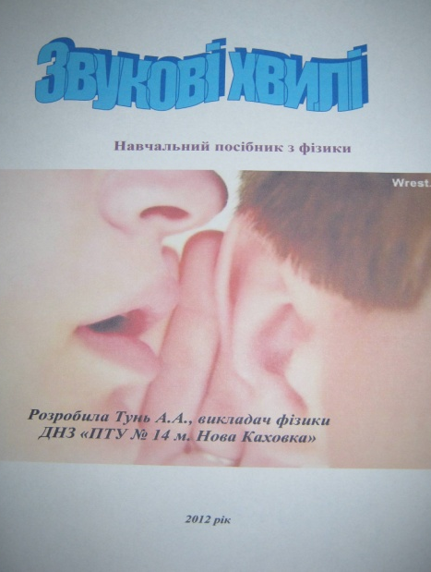
Дидактична мета уроку була досягнута завдяки якісній підготовці викладача та використання різноманітного обладнання: власноруч виготовленого навчального посібника «Звукові хвилі», комп’ютерної техніки, камертону, предметів для виконання досліду та експерименту, слайдової презентації, добірки музики та відео до теми.
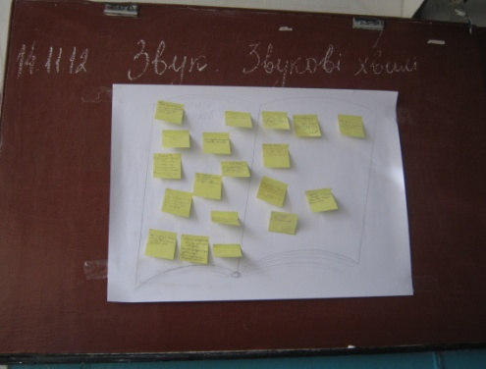
Наприкінці уроку учні заповнювали «Книгу відгуків». Усі відгуки містили слова вдячності викладачу за цікавий та змістовний урок. Колеги, які були присутні на уроці, приєдналися до усіх добрих слів, бо ніхто не залишився байдужим.

Урок - дискусія
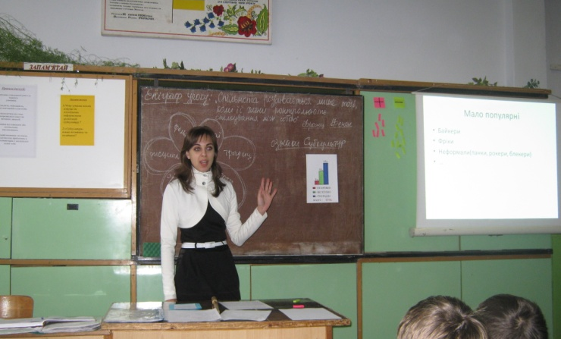
Відкритий урок з використанням слайдових презентацій провела Тимошенко В.В., викладач предмету «Людина і суспільство». Урок з теми «Молодіжні субкультури» в 191 групі проходив у вигляді бесіди з елементами дискусії . Учні упродовж уроку шукали відповідь на запитання «Молодіжна субкультура: явище позитивне чи негативне? На початку уроку учні заповнювали «квітку асоціацій», пов’язаних з поняттям «культура».
Після оголошення завдань уроку викладач нагадала учням правила дискусії. Інформацію про види молодіжних субкультур та поведінку їхніх представників учні отримали із слайдових презентацій та відео сюжетів.
Усвідомлення учнями нового матеріалу проходило шляхом роботи у групах : учні формулювали причини вступу молоді у різні неформальні об’єднання.
Далі кожен учень висловив своє ставлення до молодіжних субкультур за допомогою прийому «займи позицію», а викладач запропонувала результати соціологічного опитування серед учнів училища з цього ж питання.
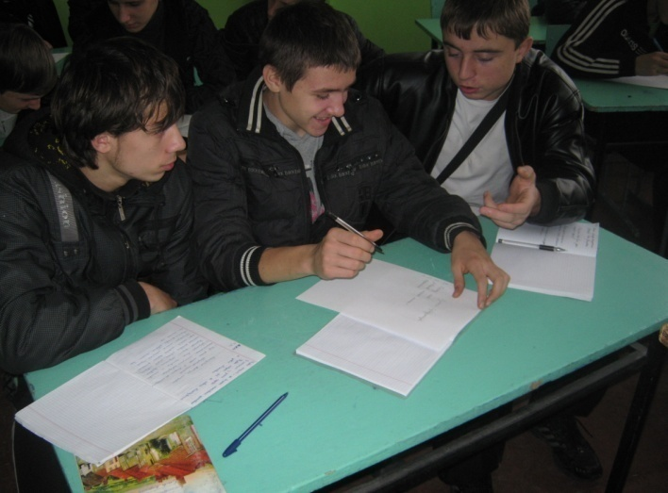
Можливість змінити позицію учні мали наприкінці уроку, коли отримали різнобічну інформацію про молодіжні об’єднання,які не несуть загрози суспільству.
Підводячи підсумки уроку, Віра Василівна закликала учнів не копіювати бездумно інших, а усвідомлено обирати коло спілкування.
Завдяки використання викладачем цікавих методів і прийомів діяльності урок досяг дидактичної мети і мав сильну виховну спрямованість.
Динамічність, зміна видів діяльності, використання слайдів і відеосюжетів сприяла активізації уваги учнів упродовж уроку.

Урок - змагання
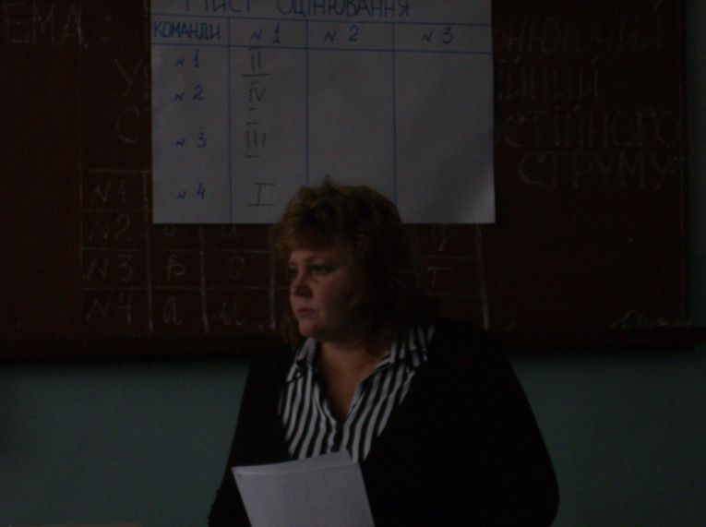
Світлана Федорівна Крутикова провела повторювально – узагальнюючий урок електротехніки з теми «Постійний струм та кола постійного струму».
Методична мета уроку: ефективність використання мультимедійного проектора та способи оцінювання знань учнів. Викладач використала цікаву форму організації навчальної діяльності учнів – змагання.
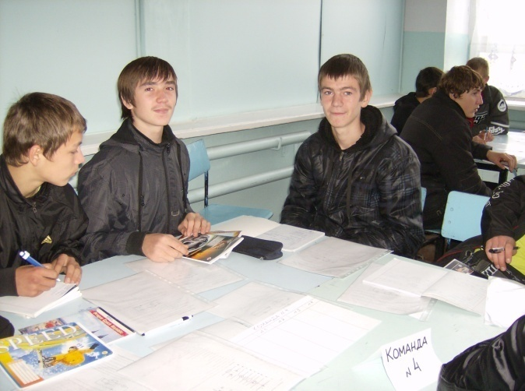
На початку уроку було сформовано 4 команди, оголошена мета і завдання уроку. Цікавою була мотивація навчальної діяльності: для електрика важливо вміти працювати у команді, тож випала нагода перевірити себе, наскільки вмієте співпрацювати. Якщо не вмієте, зможете вчитися.

Кожна команда отримала по 4 завдання:
1.Перевір себе – розв’яжи задачу.
2.Чи знаєте ви умовні позначення електричних кіл?
3.Прочитайте схеми електричних кіл.
4. Лабораторна робота.
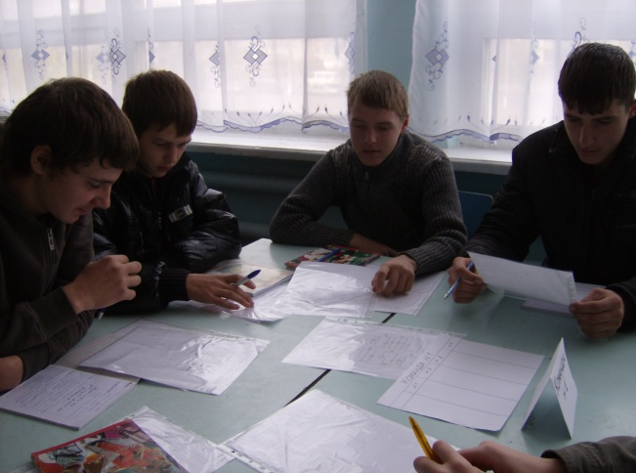
Викладач повідомила регламент часу на виконання кожного завдання та критерії оцінювання виконаних завдань. Командири груп отримали листи обліку участі кожного члена команди у вирішенні завдань.
Перше завдання виявилось легким. Командири груп називали слово,яке вони отримали при правильному розв’язанні усіх 5 задач . Друге і третє завдання викликало утруднення в учнів. Правильність виконання завдань учні перевіряли самостійно з дошки , на яку були спроектовані таблиці відповідей .
Наостанок учні виконали лабораторну роботу, метою якої було дослідити ланцюг з послідовним з’єднанням провідників;для її виконання вони отримали інструкційні картки, вимірювальні прилади, схеми.
Результати діяльності учнів на уроці були такими: 4 учні отримали оцінки високого рівня, 10 – достатнього, 8 – середнього.
Викладач разом з учнями визначила команду - переможця і нагородила її учасників медалями, а найактивніших учасників конкурсів – солодкими призами.
Для вирішення методичної мети уроку використовувались різні способи оцінювання знань учнів: самооцінювання, взаємооцінювання, оцінювання викладача.
Самооцінювання та взаємооцінювання дало змогу учням вчитись бути об’єктивними до себе та інших, аргументувати власну думку та аналізувати помилки. А фіксація результативності роботи команд в узагальнюючій таблиці виявилась важливим стимулом до активності та зацікавленості у кінцевому результаті.
Безперечно, змагання – вдала форма узагальнюючого уроку.

Урок з використанням проблемних ситуацій

Павлівський Віталій Іванович , майстер в/н провів відкритий вступний інструктаж у групі 191.
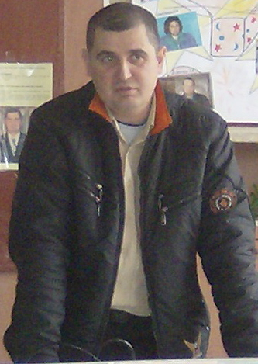
Тема уроку: паяння алюмінієвих та мідних жил. Майстер повинен був навчити учнів виконувати паяне з’єднання жил проводів за допомогою електричного паяльника.
Методична мета уроку: використання елементів проблемного навчання для активізації розумової діяльності учнів.
Актуалізація опорних знань учнів проводилась у формі гри «Брейн - ринг», під час якої змагались 2 бригади, відповідаючи на 3 поставлених запитання.
Цікавим початком вивчення нової теми була історична довідка про винахід першого електричного паяльника у 1921 році німецьким інженером Ернстом Саксом.
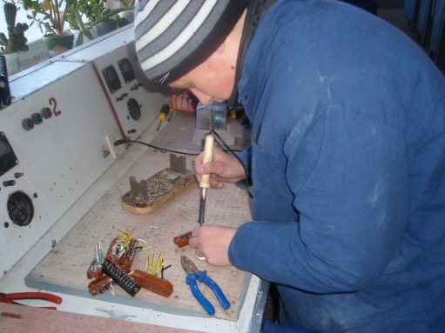
Далі Віталій Іванович, спираючись на досвід учнів та схему, розповів про будову та принцип дії електричного паяльника, підготовку його до роботи та перевірку придатності до використання. Після цього майстер показав, як готувати паяльник до роботи і запросив учня повторити продемонстровані операції.
Наступним етапом уроку була самостійна робота учнів – вони вивчали довідник припоїв. Після цього майстер перевірив, як учні орієнтуються в умовних позначеннях флюсів та припоїв та показав технологію лудіння і пайки проводів, акцентуючи увагу на вимоги до якості паяних з’єднань та вимоги техніки безпеки. Два учні повторили цю частину техпроцесу.
На закріплення навчального матеріалу майстер дав учням випереджальне завдання – підготувати повідомлення про новітні технології паяння. Віталій Іванович і сам підготував для учнів інформацію про сучасну цифрову паяльну станцію, її переваги, сферу використання та принцип дії.
Висновки: Майстерність В.І.Павлівського у тому, що він пояснює чітко, логічно і зрозуміло, постійно задає учням запитання, дає завдання проблемного характеру; доцільно використовує ТЗН, схеми, таблиці, власноруч розроблені довідники, інструкційні картки .
Майстер вимагає від учнів чітких відповідей, точних дій і акуратності у роботі. На уроці використовує різноманітні методи і прийоми навчання: розповідь, демонстрацію вправ, показ новітніх технологій, гру, проблемні запитання, самостійну роботу. Усе це сприяє якісній підготовці кваліфікованого робітника, здатного успішно конкурувати на ринку праці.
Урок виробничого навчання з використанням ІКТ

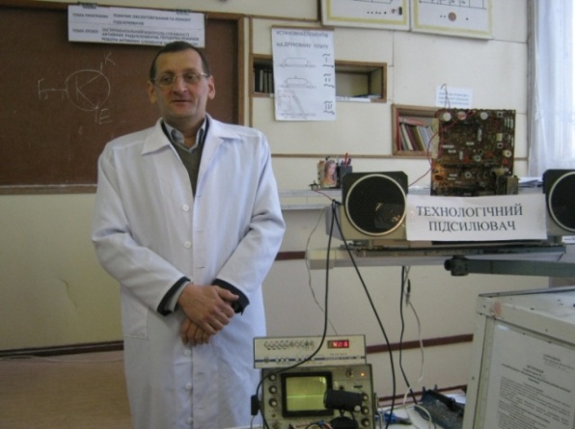
Майстер виробничого навчання Литвиненко А.О. провів відкритий вступний інструктаж у групі РМ-1 з теми: «Інструментальний контроль справності активних радіоелементів. Перевірка режимів роботи активних елементів за принциповою схемою»
Методична мета: використання інформаційно-комунікаційних технологій для підготовки конкурентоспроможного радіомонтера.
Перевірка опорних знань учнів здійснювалась на основі диференційованого підходу : учні розподілились на 4 групи та отримали завдання різної складності.
1 група - 2 учні працювали за комп’ютером – перевіряли режими роботи активних елементів за принциповою схемою та шукали в Інтернеті схеми включення вказаних мікросхем;
2 група - 3 учні розгадували тематичний кросворд із 20 запитань;
3 група - 5 учнів працювали з картками ; 4 група - учні відповідали на усні запитання.
Таким чином було опитано 12 учнів, які отримали оцінки достатнього і високого рівня.
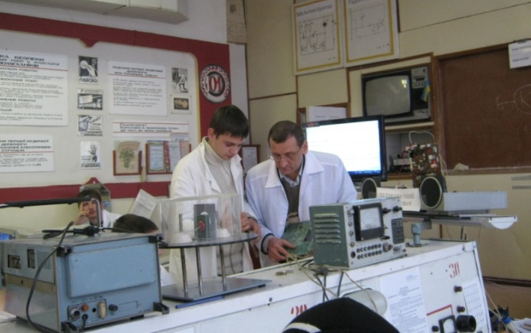
Викладання нового матеріалу проходило у формі бесіди і супроводжувалося показом нових прийомів роботи . Анатолій Олександрович спочатку за допомогою відеокамери вивів зображення підсилювача на монітор телевізора, збільшивши його, щоб учні могли роздивитись принцип дії та послідовність перевірки справності активних елементів підсилювача. Потім майстер випалив несправний транзистор та запросив учня для впайки справного та перевірки якості роботи.
Для закріплення нового матеріалу був показаний відеосюжет «Підсилювачі». Перед переглядом майстер націлив учнів, на що вони мають звернути увагу, а потім задав декілька запитань з теми уроку. Далі майстер нагадав про техніку безпеки під час роботи з вимірювальними приладами і монтажем елементів підсилювача, обговорив з учнями типові помилки, яких зазвичай припускаються учні при виконанні даних робіт.
Висновки : Вступний інструктаж відповідав сучасним вимогам : дотримана послідовність, забезпечена зацікавленість учнів (майстер підготував виставку підсилювачів різних типів і років випуску промислового та власного виробництва), показаний зразок новітніх технологій ( паяльник нового покоління з вбудованим припоєм), використовувались інформаційно – комунікаційні технології ( комп’ютери з виходом в Інтернет та відеокамера).

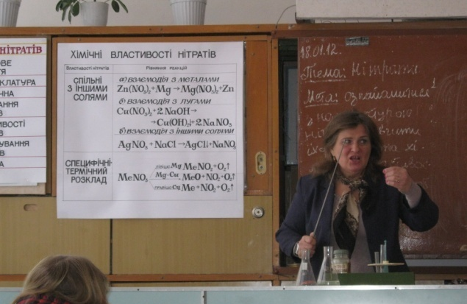
Урок - подорож
Викладач вищої категорії Кованова Т.О. провела відкритий урок хімії з теми «Нітрати».
Дидактична мета уроку : вивчення фізичних і хімічних властивостей нітратів.
Методична мета уроку: Використання елементів креативності і критичного мислення учнів на уроці хімії.
Урок проходив під гаслом «Досвід – основа пізнання».
Вивчення теми Тетяна Олексіївна проводила у цікавій формі – це була подорож країною нітратів із наступними зупинками:
I – Ключові поняття
II – Номенклатура
III – Історична
IV – Добування нітратів
V - Властивості нітратів
VI – Застосування нітратів
VII – Кінцева
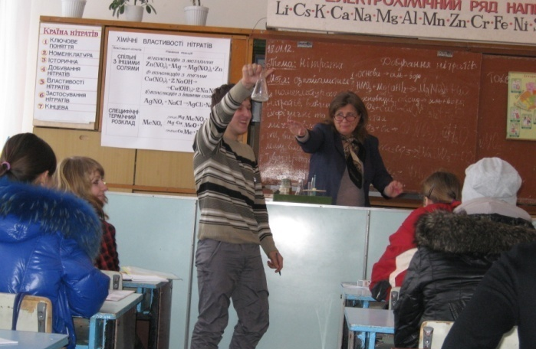
Під час подорожі учні виконували різноманітні завдання: вивчали ключові поняття з теми, виконували тестове завдання на відповідність (по типу ЗНО), за формулами визначали назви сполук, складали рівняння хімічних реакцій, дослідним шляхом визначали фізичні і хімічні властивості нітратів, працювали з підручником, презентували результати пошукової роботи про користь і шкоду нітратів для людини, дискутували з теми «Нітрати – це добре чи погано?»; побували у ролі хіміків, біологів, агрономів, токсикологів, екологів, технологів харчової промисловості, вирішували ситуаційну вправу та методом взаємоперевірки визначали рівень засвоєння нової теми.
Родзинкою уроку були кольорові фішки, які викладач роздавала учням за правильні відповіді і правильно виконані завдання . По - перше, це заохочувало учнів та підтримувало змагальницький дух впродовж усього заняття; по-друге, на кінець уроку було видно ступінь активності кожного учня. Тетяна Олексіївна постійно спонукала учнів аналізувати, порівнювати, визначати головне, - тобто активно мислити. Після кожного етапу уроку викладач підводила підсумки, що сприяло кращому усвідомленню і закріпленню матеріалу.
На уроці були використані виготовлена наочність , карта України, наявні стенди та натуральний зразок селітри. Результати уроку свідчать про те, що викладач досягла поставленої дидактичної мети : учні засвоїли фізичні і хімічні властивості нітратів. Реалізація методичної мети відбувалась за рахунок залучення учнів до пошукової проектної діяльності та дискусії, впродовж якої учні мали змогу висловити власну, основану на аргументах, точку зору про роль нітратів у нашому житті. Як викладач вищої кваліфікаційної категорії , Тетяна Олексіївна постійно шукає шляхи удосконалення уроку, і це дає гарні результати.

Бінарний урок
Бінарний урок технології приготування їжі та хімії провели викладачі
Жбанкова Н.В. та Кованова Т.О. у 111 групі.
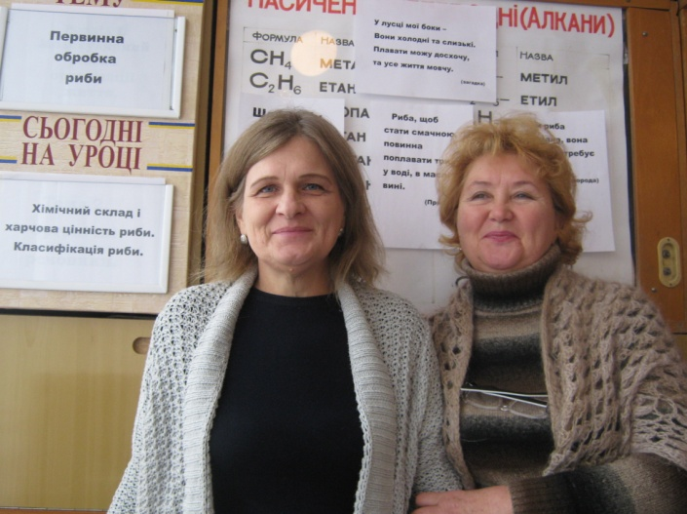
Учні - майбутні кухарі спочатку згадали хімічний склад риби. Розповіли ,які білки , жири та вуглеводи входять до складу риби та у чому їхня цінність для організму.

Вивчення класифікації риби за різними ознаками проходило з використанням мультимедійного проектора.

Далі учні представляли результати виконання випереджальних завдань: розповідали про характеристики і вимоги до якості живої, охолодженої і мороженої риби та 5 учнів презентували слайди про осетрові,лососеві,оселедцеві та окуневі родини риби.

Для активізації уваги та усвідомлення нового матеріалу учням була запропонована загадка із оповідання О.Вишні.

Для перевірки засвоєння навчального матеріалу викладач запропонувала учням 2 завдання : розподілити рибу відповідно до класифікації та розгадати кросворд . Таким чином, кожен учень отримав оцінку за роботу на уроці , а деякі учні по 2 оцінки ( з хімії та технології приготування їжі). Наостанок учням запропонований короткий відеоролик приготування сьомги у маринаді.
Підсумки уроку свідчать, що дидактична мета досягнута завдяки використання активних методів навчання: пояснювально-ілюстративного,пошукового та проблемного.
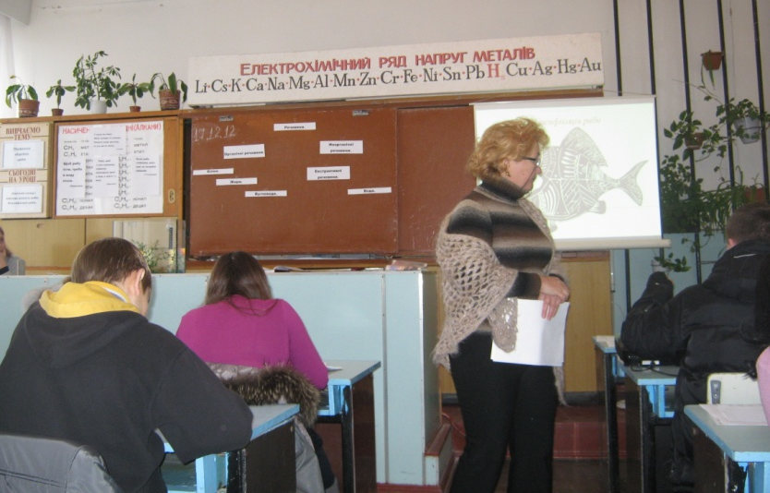
Самостійні випереджальні завдання сприяли більш глибокому засвоєнню знань, а відеоматеріали підсилювали інтерес учнів до навчального матеріалу. На бінарному уроці прослідковувались такі між предметні зв’язки: з екологією,літературою, усною народною творчістю, товарознавством, гігієною та санітарією та виробничим навчанням.
Відповідно до сучасних вимог, викладачі були фасилітаторами та експертами на уроці. Але цьому передувала підготовка дидактичного забезпечення: роздаткового опорного матеріалу з нової теми, завдань для перевірки знань, слайдових презентацій, підбір висловів про рибу.
Бінарний урок
Урок світової літератури та всесвітньої історії провели викладач вищої категорії Пєтухова Тамара Миколаївна та викладач історії Тимошенко Віра Василівна.
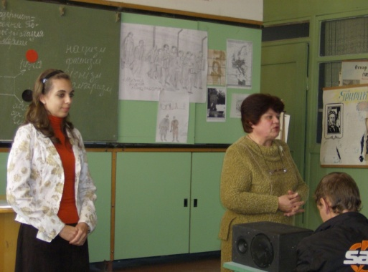
Тема уроку: «Модерністське зображення Голокосту в поезії Пауля Целана «Фуга смерті»».
Незвичною була форма організації навчальної діяльності учнів – урок - дослідження, урок - пам’ять. Дуже зворушливою і емоційною була мотивація навчальної діяльності. Учень прочитав напам'ять уривок із поеми Р. Рождественського «Реквієм» під звуки музики Моцарта. Робота над темою розпочалася у модерністському стилі: учням, які працювали у групах, було запропоновано сформулювати власне визначення слова пам'ять та підібрати до нього колір. Цікаво, що думки були різні. У одних пам'ять асоціюється з чорним (смерть і страждання ), червоним (кров), у інших – з жовтим, синім ( кольори життя та надії). Далі Тамара Миколаївна знову використала модерністський прийом: витерла з дошки слово пам'ять і запитала у учнів, чи можна так само витерти людську пам'ять.
Викладач історії розповіла про методи фашистів по винищенню людей і звернула увагу учнів на історичні атласи, у яких позначене місцезнаходження концентраційних таборів. Вивчення біографії Пауля Целана проводилось по підручникам. Далі учень показав власну слайдову презентацію «Все про Пауля Целана».
Найемоційнішим етапом уроку була робота над змістом та художніми особливостями вірша «Фуга смерті». Учні мали нагоду показати знання теорії літератури, поділитись враженнями, висловити власну думку та аргументувати вибір, бо працювали у групах.
Далі урок повела викладач історії. Віра Василівна надала слово учням, які готували випереджальні завдання. «Дослідники » презентували слайди про концтабір «Освенцим». «Пошуковці» розповідали про трагедію Бабиного Яру з демонстрацією слайдів та читанням уривку із поеми Є.Євтушенка «Бабин Яр», розповіли про пам’ятник жертвам голокосту, який знаходиться у сусідньому містечку Мала Каховка. «Художники» зробили мистецьку презентацію ілюстрацій ( у тому числі і власних) до поезії «Фуга смерті». Група «Літераторів» склала лист – звернення жертв голокосту до нащадків.
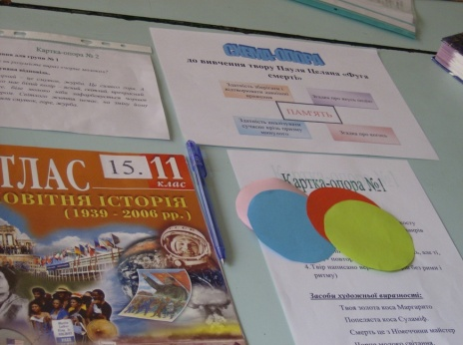
Логічним завершенням теми уроку став вислів відомого російського політичного та літературного діяча Олександра Солженицина про те, що межа між добром і злом проходить не між державами чи партіями-вона проходить через кожне людське серце. Неможливо вигнати зло із світу, але можна в кожному серці його потіснити. Висновок уроку зробили самі учні, відповівши на запитання, поставлені на початку уроку. А викладачі запалили свічку пам’яті про тих, хто безвинно загинув у роки Другої світової війни.
Викладачі уміло спрямовували роботу учнів, використовували різноманітні методи навчання : роботу з текстом, з підручниками,атласами, з опорними схемами та картками, роботу у групах, захист проектів, бесіду, «мозковий штурм», «мікрофон». Завдяки цьому складний для сприйняття твір Пауля Целана став зрозумілим. А наявність історичного матеріалу допомогла відчути трагедію того часу . Тому бінарний урок – вдалий вибір.

